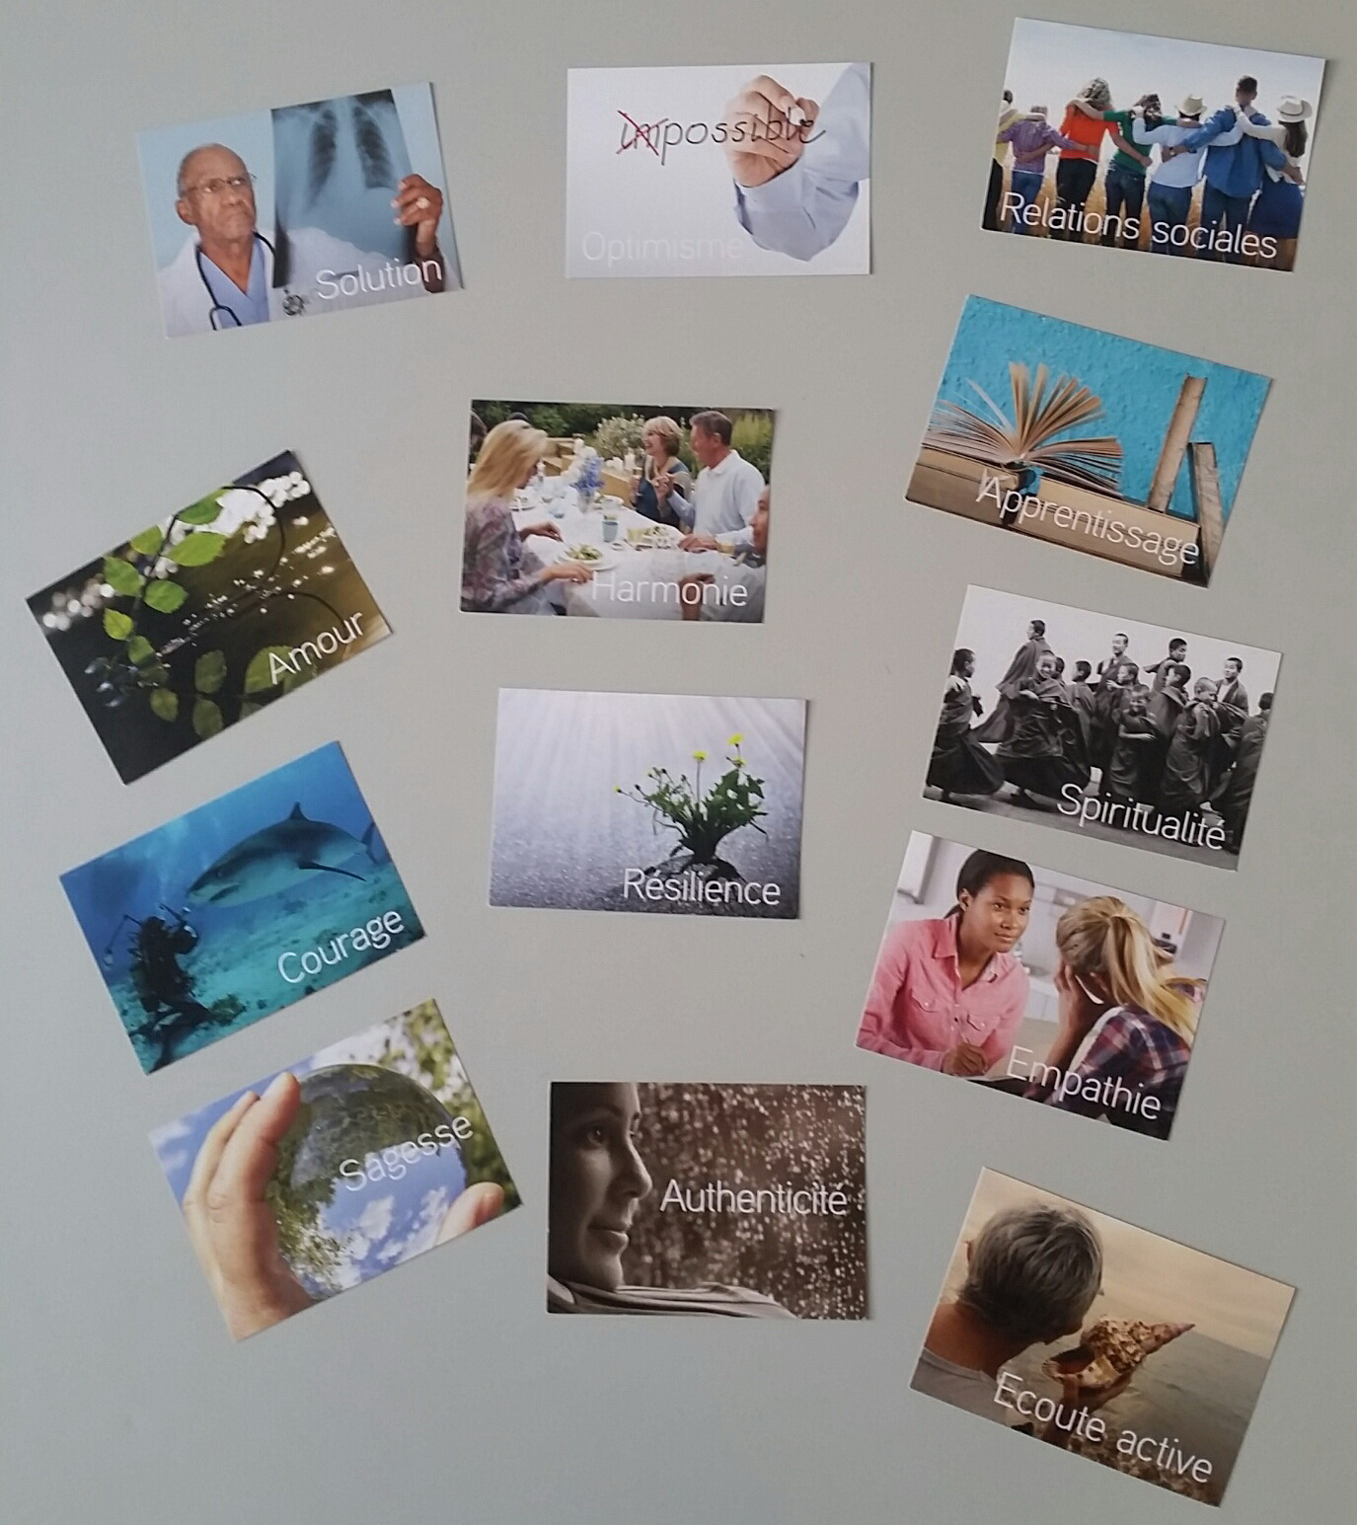

N’ayant pas tout mon matériel en métropole, j’ai des difficultés techniques à bien scanner chacune des photos.

Si vous souhaitez recevoir les photos en qualité numérique après mon retour à la Réunion (mi-juillet)» :
renvoyez-moi ce document par mail à mthomas@competences-relationnelles.com
en ajoutant :

Vos prénom et NOM …………………………………………………………………………………………………………………..

Votre adresse mail : ……………………….………………..@..........................................................

Merci, et que vos forces vous nourrissent et vous dynamisent au quotidien ! Cordialement - Marc

